Procédures de vote | Chapitre 5  –  partie 1
Notes de cours et exercices

Mathématique CST₅
Collège Reine-Marie
2019-2020

Nom : ___________________________________
Groupe : _______

NOTES DE COURS
Dans ce document, l’emploi du masculin pour désigner des personnes n’a d’autres fins que celle d’alléger le texte.
Une procédure de vote est un processus qui permet de déterminer le vainqueur d’un vote ou d’une élection. Il existe plusieurs procédures de vote. Nous en étudierons quelques-unes.

Règle de la majorité

Le candidat qui obtient plus de la moitié des votes, c'est-à-dire la majorité absolue, est vainqueur.

Cette méthode :
- est simple et rapide à mettre en œuvre ;
- peut faire gagner un candidat qui déplait à une grande partie des électeurs ;
- peut nécessiter plusieurs tours de scrutin pour déterminer un vainqueur.

Exemple : Les élèves de la troisième année du deuxième cycle d’une école secondaire ont voté pour leur activité préférée parmi quatre activités hivernales. Le tableau suivant présente les résultats du vote.

Les activités hivernales

 | Activité | Votes recueillis
 | Planche à neige | 109
 | Ski alpin | 147
 | Ski de fond | 23
 | Raquette | 66

Quelle activité sera choisie selon la règle de la majorité?

Règle de la pluralité

Le candidat qui obtient le plus grand nombre de votes est vainqueur.

Cette méthode :
- est simple et rapide à mettre en œuvre ;
- peut faire gagner un candidat qui déplait à une grande partie des électeurs, voire même à la majorité.

Exemple : Les élèves de la troisième année du deuxième cycle d’une école secondaire ont voté pour leur activité préférée parmi quatre activités hivernales. Le tableau suivant présente les résultats du vote.

Les activités hivernales

 | Activité | Votes recueillis
 | Planche à neige | 109
 | Ski alpin | 147
 | Ski de fond | 23
 | Raquette | 66

- Quelle activité sera choisie selon la règle de la pluralité?

- Combien d’élèves sont insatisfaits de ce résultat?

Méthode de Borda

Dans cette procédure de vote :
- chaque électeur dresse une liste de candidats par ordre de préférence ;
- de façon décroissante, des points sont attribués à chaque candidat de la liste ;
- le candidat préféré reçoit un nombre de points équivalents au nombre total de candidats, le deuxième candidat de la liste reçoit un point de moins et ainsi de suite jusqu’au dernier de la liste (qui reçoit un seul point) ;
- le candidat qui obtient le plus grand nombre de points est vainqueur.

Cette méthode :
- est complexe à mettre en œuvre ;
- permet généralement de satisfaire une grande portion des électeurs ;
- nuance l’interprétation des résultats d’un vote.

Exemple : Le tableau suivant présente les préférences des élèves de la troisième année du deuxième cycle d’une école secondaire pour l’attribution du titre de l’enseignante la plus drôle ou de l’enseignant le plus drôle de l’école.

Les préférences des élèves

Choix | 120 élèves | 95 élèves | 65 élèves
Premier choix | Monsieur  Baril | Madame Martelle | Monsieur Paquet
Deuxième choix | Monsieur Paquet | Monsieur Paquet | Madame Martelle
Troisième choix | Madame Martelle | Monsieur  Baril | Monsieur  Baril

Quel enseignant sera élu selon la méthode de Borda?

Principe de Condorcet

Dans cette procédure de vote :
- chaque électeur dresse une liste de candidats par ordre de préférence ;
- le candidat vainqueur est élu en comparant les résultats de chaque candidat dans une confrontation un à un.

Cette méthode :
- est complexe à mettre en œuvre ;
- permet généralement de satisfaire une grande portion des électeurs ;
- peut arriver à n’admettre aucun vainqueur.

Exemple : Le tableau suivant présente les préférences des élèves de la troisième année du deuxième cycle d’une école secondaire pour l’attribution du titre de l’enseignante la plus drôle ou de l’enseignant le plus drôle de l’école.

Les préférences des élèves

Choix | 120 élèves | 95 élèves | 65 élèves
Premier choix | Monsieur  Baril | Madame Martelle | Monsieur Paquet
Deuxième choix | Monsieur Paquet | Monsieur Paquet | Madame Martelle
Troisième choix | Madame Martelle | Monsieur  Baril | Monsieur  Baril

Quel enseignant sera élu selon le principe de Condorcet?

Vote par élimination

Dans cette procédure de vote :
- chaque électeur dresse une liste de candidats par ordre de préférence ;
- on compte le nombre de votes de 1er choix pour chaque candidat ;
- on élimine celui qui a reçu le moins de votes de 1er choix et on attribue ensuite ses votes aux candidats qui constituent le choix suivant de ces électeurs ;
- si un candidat obtient la majorité, il est vainqueur ;
- sinon, on recommence les étapes 2 à 4 jusqu’à ce qu’un candidat remporte l’élection.

Cette méthode :
- est complexe à mettre en œuvre ;
- permet généralement de satisfaire une grande portion des électeurs.

Exemple : Le tableau suivant présente les préférences des élèves de la troisième année du deuxième cycle d’une école secondaire pour l’attribution du titre de l’enseignante la plus drôle ou de l’enseignant le plus drôle de l’école.

Les préférences des élèves

Choix | 120 élèves | 95 élèves | 65 élèves
Premier choix | Monsieur  Baril | Madame Martelle | Monsieur Paquet
Deuxième choix | Monsieur Paquet | Monsieur Paquet | Madame Martelle
Troisième choix | Madame Martelle | Monsieur  Baril | Monsieur  Baril

Quel enseignant sera élu selon le vote par élimination?

Exemple récapitulatif

Exemple : Bob, Berthe et Robert se sont présentés pour être représentant de classe. On a demandé aux élèves de placer les candidats en ordre de préférence. Voici les résultats :

 | 9 votes | 5 votes | 4 votes | 12 votes | 4 votes | 2 votes
1er choix | Bob | Berthe | Robert | Robert | Berthe | Bob
2e choix | Berthe | Bob | Bob | Berthe | Robert | Robert
3e choix | Robert | Robert | Berthe | Bob | Bob | Berthe

Qui gagne selon:
- la méthode de Borda?

- le principe de Condorcet?

- la règle de la pluralité?

- le vote par élimination?

Vote par assentiment

Dans cette procédure de vote :
- chaque électeur vote pour autant de candidats qu’il souhaite ;
- celui obtenant le plus grand nombre de votes est vainqueur.

Cette méthode :
- permet une grande liberté aux électeurs ;
- permet généralement un résultat qui satisfait les électeurs.

Exemple : Les membres d’une association d’artistes ont voté pour leur œuvre favorite parmi six œuvres en compétition. Chaque membre pouvait voter pour autant d’œuvres qu’il le désirait. Le tableau suivant présente les résultats du vote.
L’œuvre de l’année
œuvre | Votes recueillis
«Univers» | 87
«Mg» | 71
«Batracien martien» | 123
«Humus» | 101
«Vive la vie d’ange» | 56
«Bleu» | 54

- Combien de membres ont voté ?

- Quelle est l’œuvre de l’année selon la méthode de vote par assentiment ?

- L’œuvre de l’année sera exposée durant un an dans le hall d’entrée d’un grand musée de la province. De plus, la mission de cette association étant de soutenir le travail de création du plus grand nombre d’artistes possible, au lieu de remettre une seule bourse à l’artiste dont l’œuvre a été élue «œuvre de l’année», une somme de 10 000 $ est répartie proportionnellement au nombre de votes recueillis parmi tous les artistes dont l’œuvre a été mise en nomination. Combien recevront les créateurs de chacune des œuvres sélectionnées?

Œuvre | Montant de la bourse reçue par le créateur ($)
«Univers»
«Mg»
«Batracien martien»
«Humus»
«Vive la vie d’ange»
«Bleu»

Scrutin proportionnel

Cette procédure est surtout utilisée pour l’élection de partis politiques ou de groupes d’individus.

Dans cette procédure de vote, le nombre de représentants du parti ou du groupe d’élus est proportionnel au nombre total de votes obtenus par ce même parti ou groupe.

Cette méthode peut davantage sensibiliser l’électeur puisque chaque vote compte dans la répartition des élus.

Exemple : Dans un territoire, il faut attribuer 10 sièges proportionnellement au nombre de votes obtenus par chaque parti. Calcule le nombre de sièges attribués à chaque parti.

Parti | A | B | C | Total
Nombre de votes obtenus | 15 235 | 23 429 | 2 893 | 41 557

Autres exemples intéressants

Exemple 1: Le Parlement d’un pays compte 32 sièges. Ce pays est divisé en 8 circonscriptions. Un représentant est élu par circonscription selon la règle de la pluralité et les autres sièges sont attribués proportionnellement selon les votes obtenus pour chacun des partis. Voici les résultats des dernières élections :

Circonscription  Parti | 1 | 2 | 3 | 4 | 5 | 6 | 7 | 8
A | 1234 | 2567 | 298 | 658 | 821 | 2167 | 2121 | 222
B | 2985 | 2129 | 1267 | 185 | 598 | 1179 | 1777 | 908
C | 1925 | 1221 | 967 | 1901 | 911 | 182 | 3261 | 218

Déterminez la composition du parlement.

Exemple 2: Voici le résultat, en pourcentage, des votes de huit circonscriptions comptant le même nombre d’électeurs :

Circonscription  Parti | 1 | 2 | 3 | 4 | 5 | 6 | 7 | 8
A | 51 | 51 | 51 | 51 | 51 | 3 | 3 | 3
B | 49 | 49 | 49 | 49 | 49 | 97 | 97 | 97

Les sièges sont attribués selon la règle de la majorité par circonscription. Démontrez que cette procédure permet d’élire un parti qui n’obtient pas une majorité des votes.

EXERCICES
Dans ce document, l’emploi du masculin pour désigner des personnes n’a d’autres fins que celle d’alléger le texte.

- Des élèves d’une école procèdent à un vote pour élire la personne qui les représentera. Cette personne est déterminée selon la règle de la pluralité. Voici les résultats obtenus :
- Quel est le pourcentage des votes obtenus par :
- Jeanne? ______ 2) Ruben? ______ 3) Patrick? ______ 4) Jasmine? ______

- Qui remporte cette élection?

- Combien de votes au minimum manque-t-il à la personne gagnante pour l’emporter selon la règle de la majorité?

- Voici les résultats d’une élection :
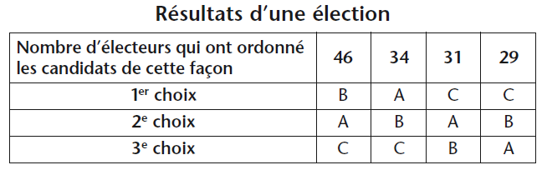
Selon la méthode de Borda, on attribue à chaque candidat :
- 3 points lorsqu’il constitue le 1er choix d’un électeur;
- 2 points lorsqu’il constitue le 2e choix d’un électeur;
- 1 points lorsqu’il constitue le 3e choix d’un électeur.

- Combien y-a-t-il de bulletins de vote dans lesquels :
- Le candidat A constitue le 1er choix? 2) Le candidat C constitue le 3e choix?
_____________________________ ____________________________

- Au total, combien de points seront attribués :
- Au candidat A? ______ 2) Au candidat B? ______ 3) Au candidat C? ______

- Selon la méthode de Borda, qui gagne cette élection? _______________________

- 1) Complétez le tableau ci-dessous.
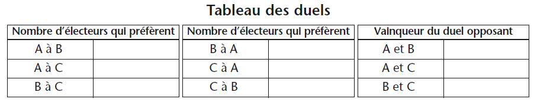
- Selon le principe de Condorcet, le vainqueur est le candidat qui remporte tous les duels qui l’opposent aux autres candidats. Selon ce principe, qui remporte cette élection?

- Voici les résultats d’une élection où le vainqueur est déterminé à l’aide du vote par élimination.
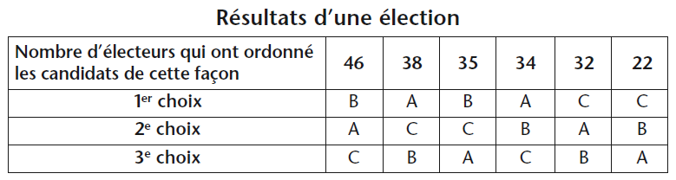

- Y a-t-il un vainqueur selon la règle de la majorité? Expliquez votre réponse.

- Quel candidat obtient le moins de votes de 1er choix?

- Si l’on enlève ce candidat des bulletins de vote, combien de votes de 1er choix seront attribués à chacun des autres candidats?

- Qui remporte cette élection selon cette procédure de vote? Expliquez votre réponse.

- Le Parlement d’un pays compte 114 sièges qui sont attribués aux partis selon un scrutin proportionnel. Le tableau ci-dessous présente les résultats des élections dans ce pays.
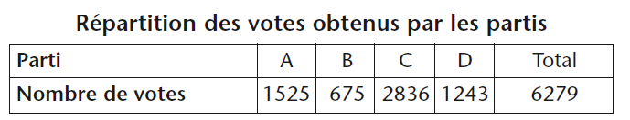
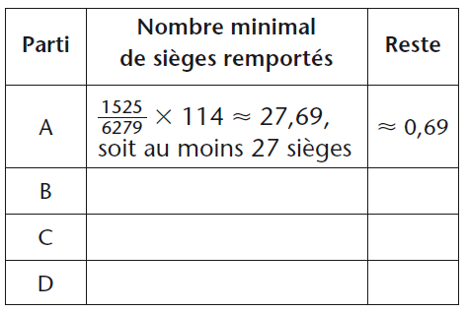
- Complétez le tableau ci-contre.

- Sur les 114 sièges, combien de sièges n’ont pas été attribués? _______

- On distribue au plus un des sièges restants par parti en ordre décroissant de leur reste.

Combien de sièges supplémentaires sont attribués au parti :
A ? _______ B ? _______ C ? _______ D ? _______

- Au total, combien de sièges sont remportés par le parti :
A ? _______ B ? _______ C ? _______ D ? _______

- Le parti au pouvoir est-il majoritaire? Expliquez votre réponse.

- Voici les résultats d’un vote au cours duquel les électeurs devaient ordonner les candidats.
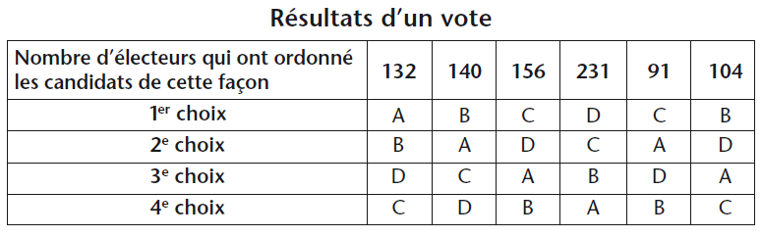

Quel candidat remporte l’élection si le vainqueur est déterminé à l’aide :
- du principe de Condorcet?

- de la règle de la pluralité?

- de la règle de la majorité?

- de la méthode de Borda?

- du vote par élimination?

- Le responsable des sports intrascolaires d’une école doit décider du sport qui sera pratiqué le mois prochain. Il demande aux élèves de donner leurs préférences parmi les quatre sports possibles. Voici les résultats de ce sondage :
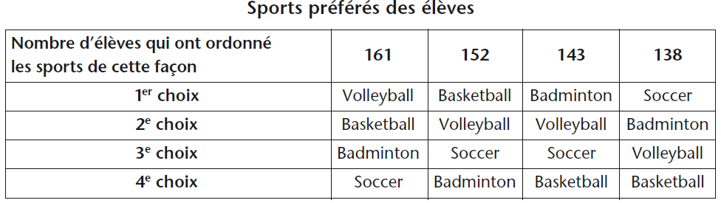
- du principe de Condorcet?

- de la règle de la pluralité?

- de la règle de la majorité?

- de la méthode de Borda?

- du vote par élimination?

- Le Parlement d’un pays compte 32 sièges. Ce pays est divisé en 8 circonscriptions qui contiennent le même nombre d’électeurs. Voici les résultats des dernières élections :
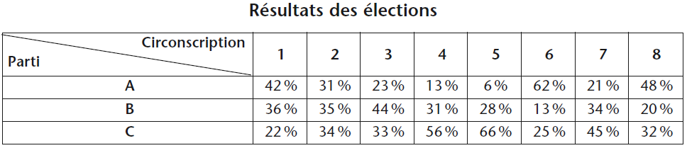

- On attribue 4 sièges à chaque circonscription. Déterminez la composition du Parlement de ce pays si, dans une circonscription, les 4 sièges sont attribués au parti vainqueur selon la règle de la pluralité.

- 1) Déterminez la composition du Parlement de ce pays si l’on attribue les sièges selon un scrutin proportionnel.

2) Le parti au pouvoir est-il majoritaire? Expliquez votre réponse.

- Le Parlement d’un pays divisé en 8 circonscriptions compte 41 sièges. Les sièges sont attribués par circonscription proportionnellement à la population votante et les sièges dans chacune des circonscriptions sont attribués aux partis politiques proportionnellement au nombre de votes obtenus. Voici les résultats des élections qui ont eu lieu dans ce pays.
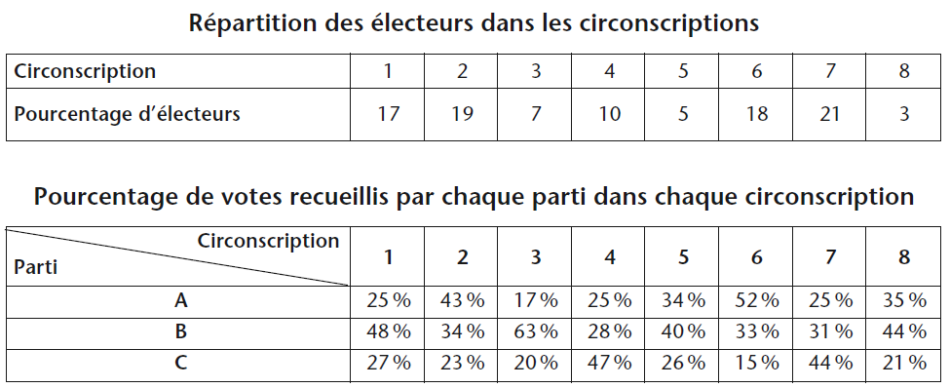
Déterminez la composition de ce parlement.

- Un groupe d’élèves doivent décider de la récompense qu’ils ont méritée. Chaque élève du groupe inscrit sur une feuille les activités offertes en récompense par ordre de préférence. Voici les résultats :
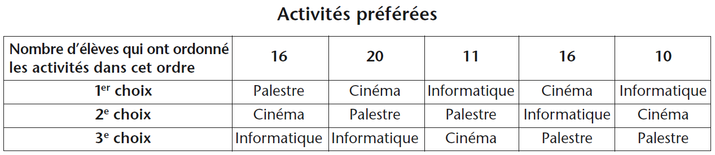

Quelle est l’activité retenue selon :
- la méthode de Borda?

- le principe de Condorcet?

- le vote par élimination?

- Le parlement d’un pays divisé en 10 circonscriptions compte 29 sièges. Un siège est attribué par circonscription selon la règle de la pluralité et les 19 autres sièges sont attribués aux partis politiques proportionnellement au nombre de votes obtenus. Voici les résultats des élections qui ont eu lieu dans ce pays.
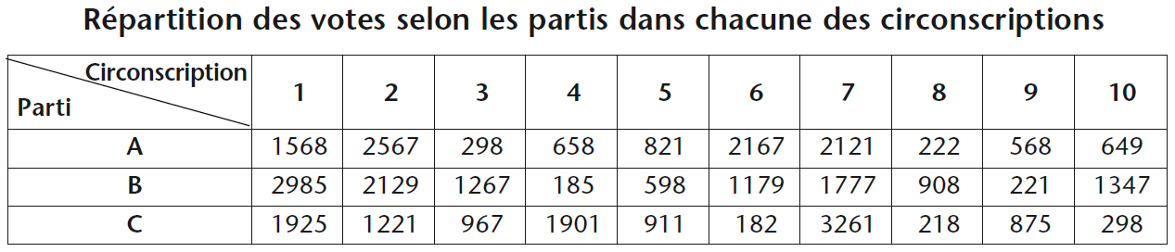

Déterminez la composition de ce Parlement.

- On projette d’aménager une salle de spectacle dans une des quatre villes d’une région. Les citoyens veulent que la salle soit située le plus près possible de leur ville. Voici des renseignements à ce sujet :
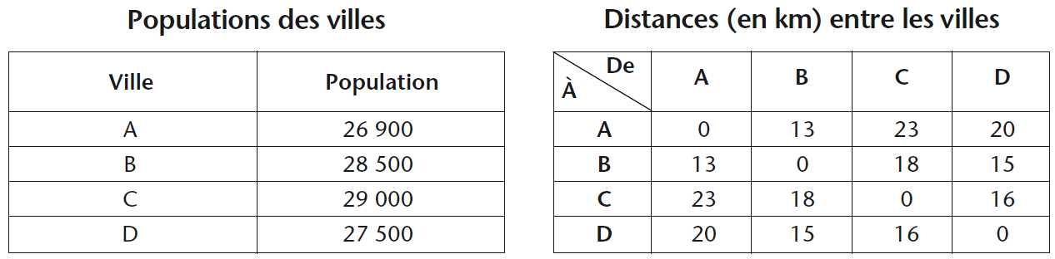

- Complétez le tableau ci-dessous.
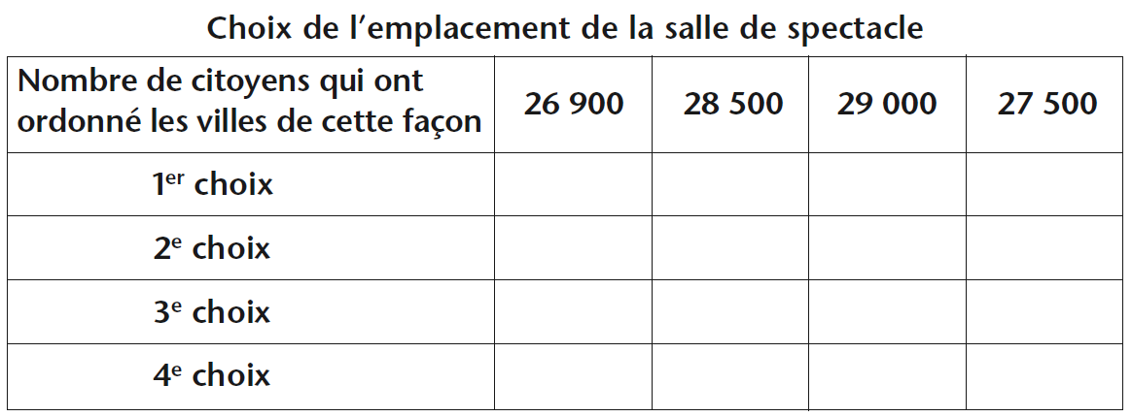

- Quelle ville sera choisie pour recevoir la salle de spectacle selon :

- Le principe de Condorcet?

- la méthode de Borda?

- la règle de la pluralité?

- le vote par élimination?

- Une entreprise qui organise un voyage dans le Sud pour 137 voyageurs effectue un sondage auprès de ces personnes pour déterminer la destination à choisir. Voici les résultats obtenus :
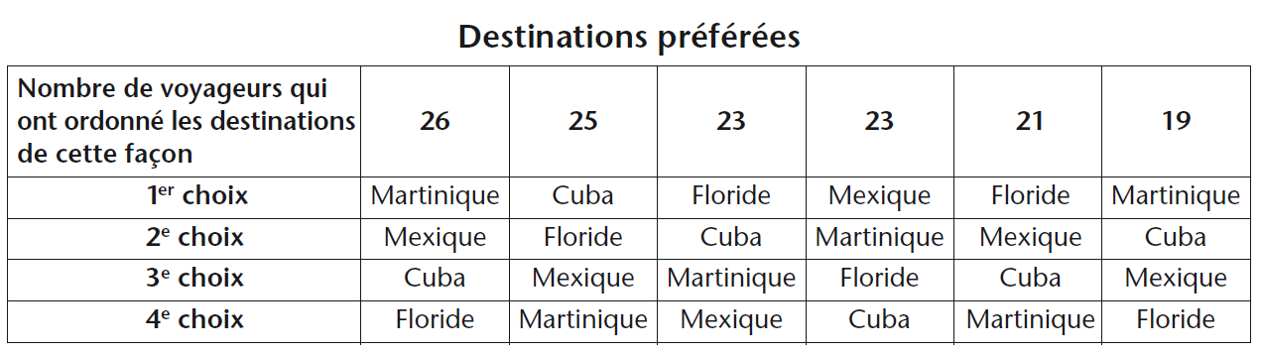

- Lorsque la destination choisie constitue :
- Le 1er choix d’une personne, celle-ci est très satisfaite;
- Le 2e choix d’une personne, celle-ci est satisfaite;
- Le 3e choix d’une personne, celle-ci est insatisfaite;
- Le 4e choix d’une personne, celle-ci est très insatisfaite.
Complétez le tableau ci-dessous.
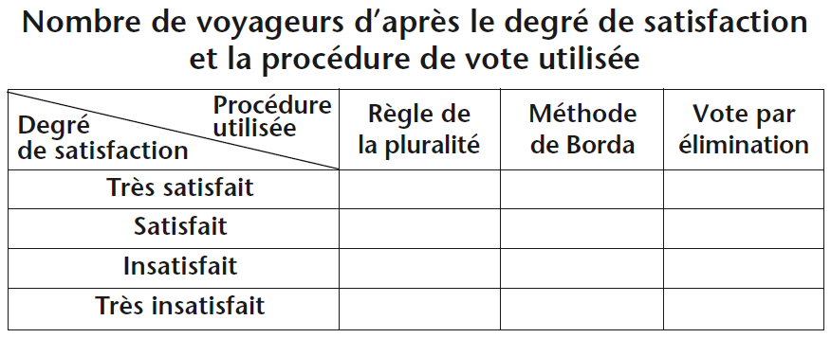

Suite du problème à la page suivante…
- Parmi les procédures de vote proposées, laquelle permet de déterminer une destination qui engendre :
- le plus haut degré de satisfaction de l’ensemble des voyageurs? Expliquez votre réponse.

- le plus faible degré de satisfaction de l’ensemble des voyageurs? Expliquez votre réponse.

- Le principe de Condorcet permet-il de déterminer une destination qui engendre un degré de satisfaction de l’ensemble des voyageurs plus haut que la procédure de vote donnée un b 1) ? Expliquez votre réponse.

- Le Parlement d’un pays compte 24 sièges. Ce pays est divisé en 8 circonscriptions qui contiennent le même nombre d’électeurs. Voici les résultats des dernières élections :

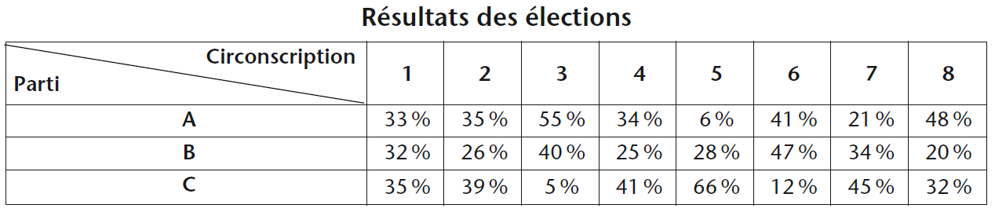

- Déterminez la composition du Parlement de ce pays si :
- l’on attribue 3 sièges par circonscription au parti vainqueur selon la règle de la pluralité dans chaque circonscription;

- l’on attribue les 24 sièges selon un scrutin proportionnel.

- Laquelle des procédures de vote engendre un Parlement dont la composition est plus représentative de la volonté de l’électorat? Expliquez votre réponse.

- Voici les résultats de l’élection présidentielle dans un pays :
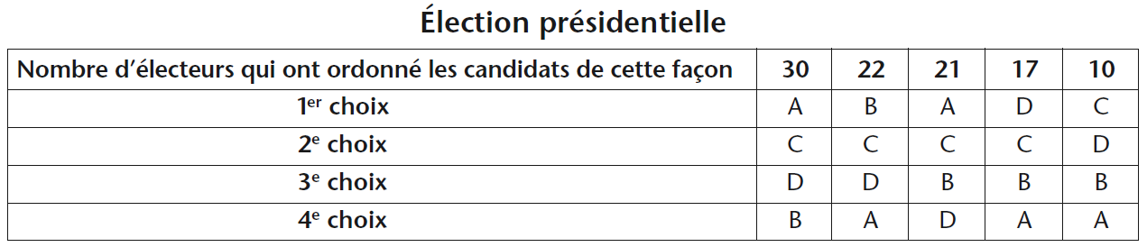

Après l’annonce du vainqueur, près de la moitié de l’électorat s’est dite insatisfaite du résultat.

- Quelle procédure a été utilisée pour déterminer le vainqueur? Expliquez votre réponse.

- Quel candidat semblerait le choix le plus approprié pour rallier l’ensemble de l’électorat? Expliquez votre réponse.

- Quelle procédure de vote permettrait l’élection de ce candidat?

- Le Parlement d’une région compte 8 sièges. Cette région est divisée en 8 circonscriptions qui contiennent chacune le même nombre d’électeurs. Voici les résultats des élections qui se sont tenues dans cette région.
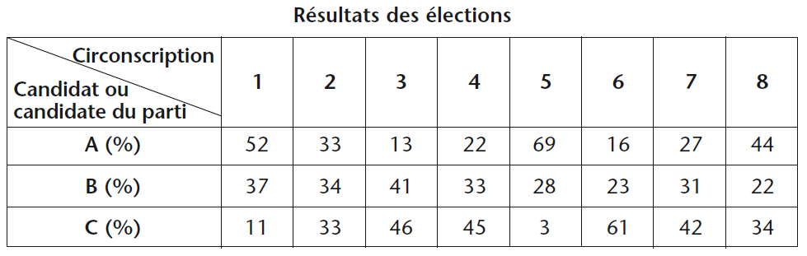

- Déterminez la composition du Parlement de ce pays si l’on attribue un siège par circonscription selon la règle de la pluralité.

- Selon cette répartition, le parti au pouvoir est-il majoritaire? Expliquez votre réponse.

- Déterminez la composition du Parlement de ce pays si l’on attribue un siège par circonscription selon un scrutin proportionnel.

- Le Parlement d’un pays divisé en 8 circonscriptions compte 18 sièges. On attribue un siège par circonscription selon la règle de la pluralité. Les 10 autres sièges sont attribués aux partis politiques proportionnellement au nombre de votes obtenus. Voici les résultats des élections de ce pays :

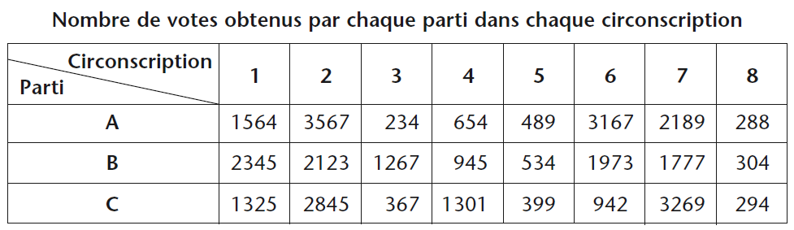

Déterminez la composition du Parlement de ce pays.

- Au Québec, le siège de chaque circonscription est attribué au parti qui obtient le plus de votes dans cette circonscription. Expliquez s’il est possible, dans cette situation, qu’un parti A soit porté au pouvoir alors qu’un parti B aurait obtenu un plus grand pourcentage de votes.

- Avant les élections, on a recueilli les intentions de vote par un sondage.

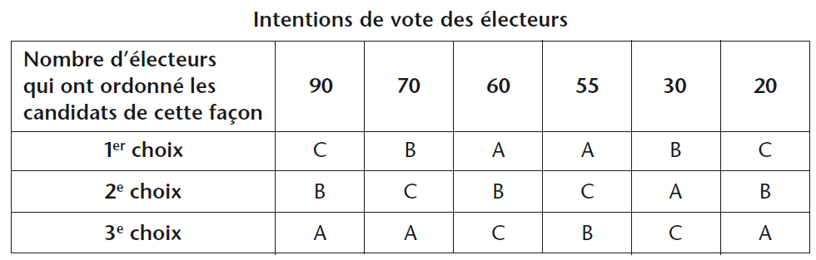

- Quel candidat remporte l’élection s’il est déterminé à l’aide :
- Du principe de Condorcet?

- De la règle de la pluralité?

- De la méthode de Borda?

- Du vote par élimination?

- Expliquez pourquoi la procédure de vote doit être fixée avant les élections.

- 1) Remplissez le tableau ci-dessous d’après les résultats obtenus en a).
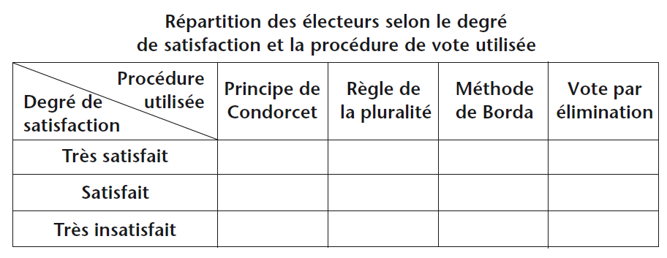

2) Laquelle de ces méthodes vous semble engendrer le plus faible degré de satisfaction de l’électorat? Expliquez votre réponse.

Réponses
1. a) 1) $≈23,7 \%$ 2)$≈27,94 \%$ 3)$≈23,12 \%$ 4) $≈25,24 \%$
b) Ruben
c) Il lui manque 115 votes.
2. a) 1) 34 bulletins de vote 2) 80 bulletins de vote
b) 1) 285 points 2) 295 points 3) 260 points
c) Le candidat B gagne cette élection.
d) 1)
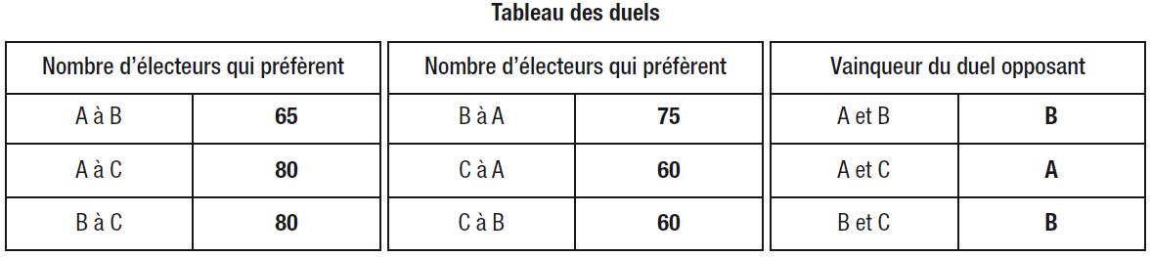
2) Le candidat B remporte cette élection.
3. a) Non, car aucun ne remporte plus de la moitié des votes.
b) Le candidat C
c) 32 votes attribués à A et 22 votes attribués à B.
d) Le candidat A remporte cette élection.
4. a)
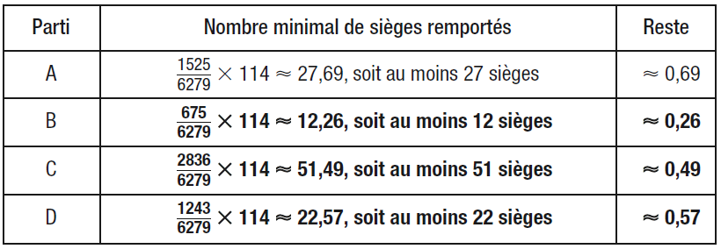
b) 2 sièges
c) 1) 1 siège 2) 0 siège 3) 0 siège 4) 1 siège
d) 1) 28 sièges 2) 12 sièges 3) 51 sièges 4) 23 sièges
e) Non, car le parti au pouvoir (C) remporte moins de la moitié des sièges.
5. a) Candidat D b) Candidat C c) Aucun candidat d) Candidat D e) Candidat C.
6. a) Volleyball b) Volleyball c) Aucun d) Volleyball e) Volleyball
7. a) Parti A : 12 sièges Parti B : 8 sièges Parti C : 12 sièges
b) 1) Parti A : 10 sièges Parti B : 10 sièges Parti C : 12 sièges
2) Non, puisque le parti vainqueur (C) remporte moins de la moitié des sièges.
8. Parti A : 13 sièges Parti B : 16 sièges Parti C : 12 sièges
9. a) Cinéma b) Cinéma c) Cinéma
10. Parti A : 8 sièges Parti B : 11 sièges Parti C : 10 sièges
11. a)
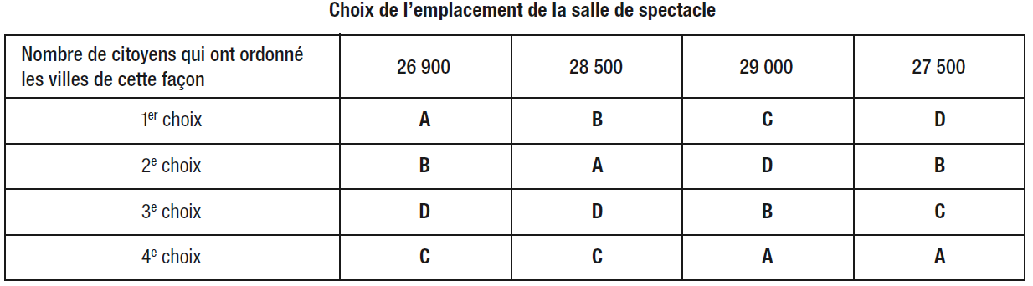
b) 1) Ville D 2) Ville B 3) Ville C 4) Ville B

12. a)
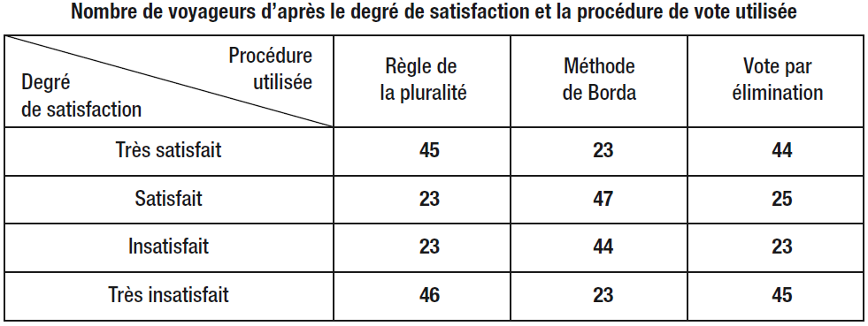
b) 1) La méthode de Borda, car le nombre de voyageurs satisfaits ou très satisfaits est plus élevé que pour les autres procédures, et le nombre de voyageurs très insatisfaits est moins élevé.
2) La règle de la pluralité, car le nombre de voyageurs satisfaits ou très satisfaits est moins élevé que pour les autres procédures, et le nombre de voyageurs très insatisfaits est plus élevé.
c) Non, car dans cette situation, le principe de Condorcet ne donne aucun vainqueur.
13. a) 1) Parti A : 6 sièges Parti B : 3 sièges Parti C : 15 sièges
2) Parti A : 8 sièges Parti B : 8 sièges Parti C : 8 sièges
b) Le scrutin proportionnel engendre un Parlement dont la composition est plus représentative de la volonté de l’électorat, car le pourcentage des sièges attribués aux partis est très proche du pourcentage des votes qu’ils ont obtenus, tandis que ces pourcentages sont beaucoup plus distants lorsqu’on utilise la règle de la pluralité.
14. a) Le principe de Condorcet, la règle de la pluralité, le vote par élimination ou la règle de la majorité. Avec ces procédures de vote, le candidat A est déclaré gagnant, engendrant 49 % de l’électorat qui est insatisfait du résultat.
b) 1) Le candidat C semble un choix plus approprié pour rallier l’ensemble de l’électorat, car tous les électeurs le considèrent comme un très bon choix ou un bon choix. Aucun électeur ne se sentirait insatisfait.
c) La méthode de Borda
15. a) A : 3 sièges B : 1 siège C : 4 sièges
Non, car il doit avoir au moins 5 sièges.
A : 3 sièges B : 2 sièges C : 3 sièges
16. A : 6 sièges B : 7 sièges C : 5 sièges
17. Il est possible que A soit porté au pouvoir sans avoir le plus grand nombre de votes s’il gagne le plus de circonscriptions avec un vote serré alors que l’autre parti gagne moins de circonscriptions avec un vote écrasant grand écart entre les deux partis).
18. a) i) C l’emporte ii) A l’emporte iii) B l’emporte iv) C l’emporte
b) Comme le gagnant peut changer selon la procédure choisie, il faut déterminer la procédure avant le début du processus pour obtenir une élection équitable.
c) 1)
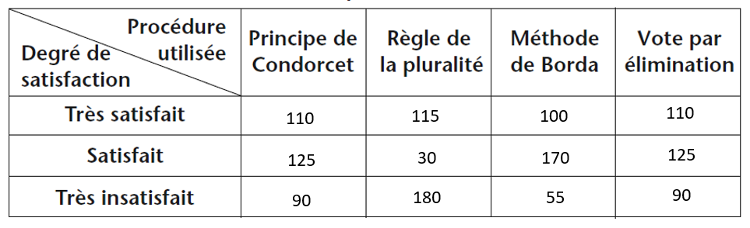
2) La règle de la pluralité semble engendrer le plus faible degré de satisfaction puisque plus de la moitié de l’électorat sera très insatisfait du résultat.

